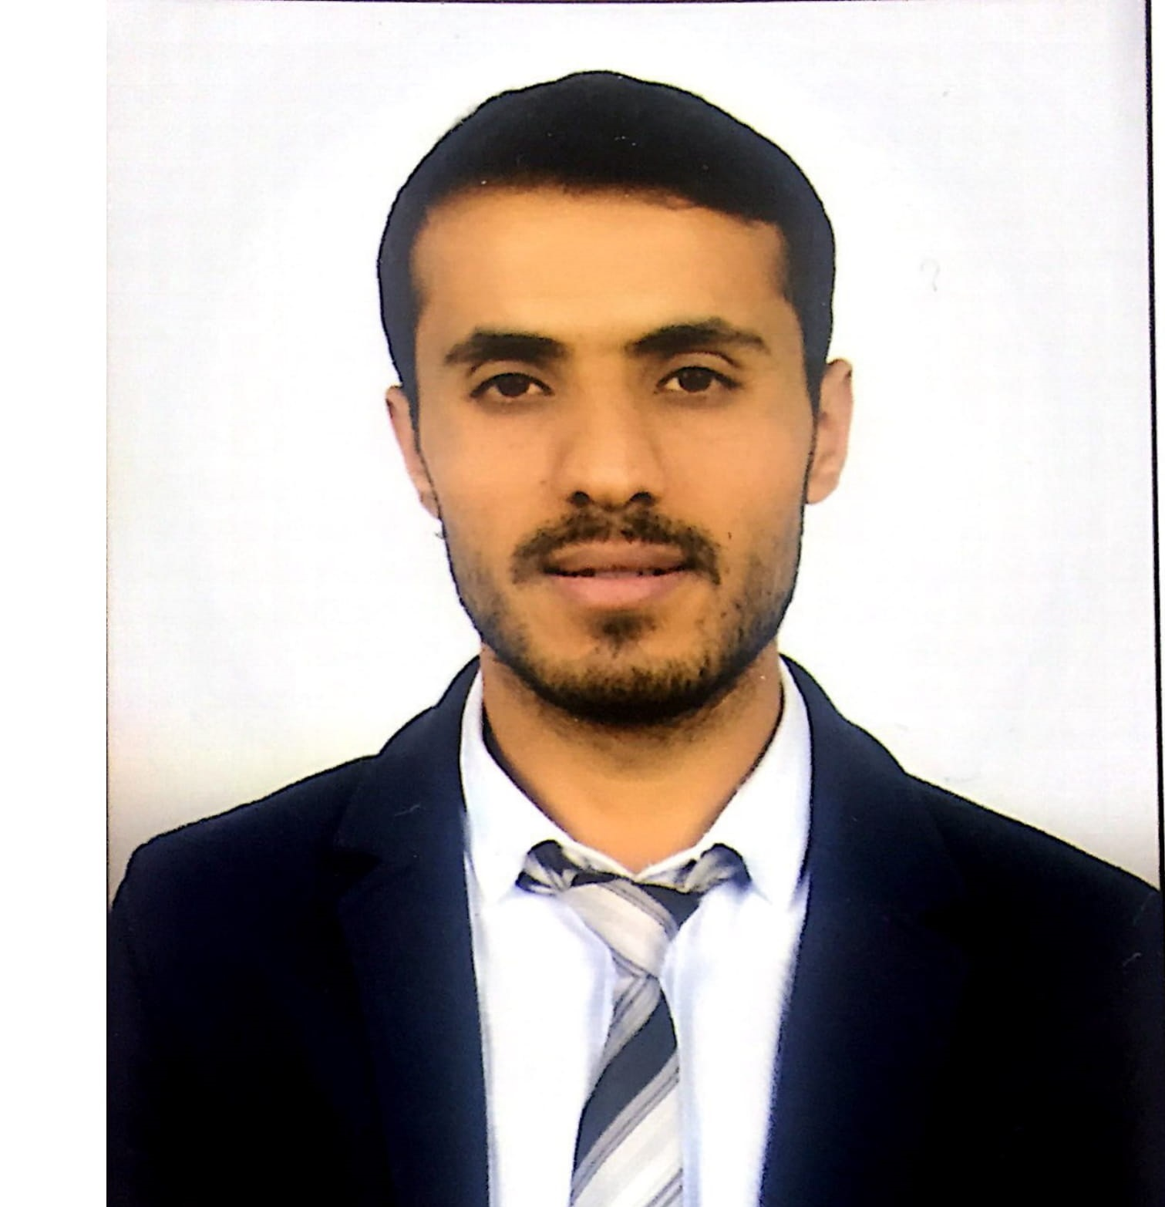

Arş. Gör. Abdulkadir DARI lisans öğrenimini Hasan Kalyoncu Üniversitesi Hukuk Fakültesi’ nde 2017 yılında tamamladı. Gaziantep Barosunda Avukatlık Stajını tamamladıktan sonra 2018 yılında Hasan Kalyoncu Üniversitesi’nde Araştırma Görevlisi olarak Özel Hukuk Bölümü Ticaret Hukuku Anabilim Dalı alanında çalışmaya başladı. Yüksek Lisansını Hasan Kalyoncu Üniversitesi Sosyal Bilimler Enstitüsü Özel Hukuk alanında “Ticaret Sicili Müdürünün İnceleme Görevi ve Yetkisi” isimli çalışmayı yaparak tamamladı. 2019 yılında Sosyal Bilimler Enstitüsü Özel Hukuku Ticaret Hukuku Anabilim Dalında Doktora çalışmalarına başladı. Kitap ve makale olmak üzeri iki eseri bulunmaktadır. Hukuk Fakültesi bünyesinde Hukuk Fakültesi Dergisi Editörlüğü görevini yürütmektedir.

Yayınlanan Eserler:

Kitap: Ticaret Sicili Müdürünün İnceleme Görevi ve Yetkisi, Adalet Yayınevi, Ankara 2019.

Makale: Acentenin Denkleştirme Talep Hakkının Hesaplanması Ve Yargıtay Kararı Değerlendirmesi HKUHFD., S. 18, Temmuz 2019.

